ΕΛΛΗΝΙΚΗ ΔΗΜΟΚΡΑΤΙΑ
ΝΟΜΟΣ ΑΤΤΙΚΗΣ ΣΥΝΕΔΡΙΑΣΗ ΤΗΣ 31^{ης} ΟΚΤΩΒΡΙΟΥ 2022

ΔΗΜΟΣ ΔΑΦΝΗΣ YMHTTOY
ΔΗΜΟΤΙΚΟ ΣΥΜΒΟΥΛΙΟ

ΘΕΜΑ: Τροποποίηση Τεχνικού Προγράμματος του Δήμου έτους 2022 κατόπιν εισήγησης της Εκτελεστικής Επιτροπής.
Α Π Ο Φ Α Σ Η Νο 80

Σήμερα την 31^{η} Οκτωβρίου 2022 ημέρα Δευτέρα και ώρα 21:00 συνήλθε το Δημοτικό Συμβούλιο Δάφνης - Υμηττού σε τακτική-μεικτή συνεδρίαση κατόπιν της αριθμ.πρωτ.12590/26.10.2022 πρόσκλησης του κ. Προέδρου του Σώματος, η οποία επιδόθηκε νόμιμα σε κάθε ένα Δημοτικό Σύμβουλο σύμφωνα με τις διατάξεις του άρθρου 67 του Ν.3852/7-6-2010 (ΦΕΚ Α' 87) με τίτλο : «Νέα Αρχιτεκτονική της Αυτοδιοίκησης και της Αποκεντρωμένης Διοίκησης–Πρόγραμμα Καλλικράτης» όπως αντικαταστάθηκε με το άρθρο 74 του Ν.4555/2018 – «Πρόγραμμα Κλεισθένης Ι» και δημοσιεύθηκε αυθημερόν στην ιστοσελίδα του Δήμου σύμφωνα με την παρ.4 του ίδιου άρθρου, στην αίθουσα του Δημοτικού Συμβουλίου 2^{ος} όροφος, του Δημοτικού Κτιρίου της Κοινότητας Υμηττού (πρώην Δημαρχείο Υμηττού), Πλ. Ηρώων Πολυτεχνείου 1 και ταυτόχρονα με τηλεδιάσκεψη και χρήση της τεχνολογίας του e-presence (www.epresence.gov.gr), παρόντων και απόντων των κ.κ. Δημοτικών Συμβούλων ως εξής:
Α/Α | ΕΠΩΝΥΜΟ | ΟΝΟΜΑ | ΙΔΙΟΤΗΤΑ | ΠΑΡΩΝ/ ΠΑΡΟΥΣΑ
1 | Αναστασόπουλος | Γεώργιος | ΔΗΜΟΤΙΚΟΣ ΣΥΜΒΟΥΛΟΣ | ΠΑΡΩΝ
2 | Αναστασόπουλος | Νικόλαος | ΔΗΜΟΤΙΚΟΣ ΣΥΜΒΟΥΛΟΣ | ΠΑΡΩΝ
3 | Ανδρουλάκης | Ανδρέας | ΓΡΑΜΜΑΤΕΑΣ Δ.Σ. | ΠΑΡΩΝ
4 | Αντωνιάδης | Κωνσταντίνος | ΔΗΜΟΤΙΚΟΣ ΣΥΜΒΟΥΛΟΣ | ΠΑΡΩΝ
5 | Αργιανάς | Δημήτριος | ΔΗΜΟΤΙΚΟΣ ΣΥΜΒΟΥΛΟΣ | ΠΑΡΩΝ
6 | Βαρβιτσιώτης | Παναγιώτης | ΔΗΜΟΤΙΚΟΣ ΣΥΜΒΟΥΛΟΣ | ΠΑΡΩΝ
7 | Βερύκιος | Δημήτριος | ΔΗΜΟΤΙΚΟΣ ΣΥΜΒΟΥΛΟΣ | ΠΑΡΩΝ
8 | Βογιατζόγλου | Αργυρούλα | ΔΗΜΟΤΙΚΗ ΣΥΜΒΟΥΛΟΣ | ΠΑΡΟΥΣΑ
9 | Γιαννακούρας | Δημήτριος | ΔΗΜΟΤΙΚΟΣ ΣΥΜΒΟΥΛΟΣ | ΠΑΡΩΝ
10 | Γιαννοπούλου | Κλεάνθη (Κλειώ) | ΔΗΜΟΤΙΚΗ ΣΥΜΒΟΥΛΟΣ | ΠΑΡΟΥΣΑ
11 | Δαουλάρης | Γεώργιος | ΔΗΜΟΤΙΚΟΣ ΣΥΜΒΟΥΛΟΣ | ΠΑΡΩΝ
12 | Θάνου | Χρυσούλα | ΔΗΜΟΤΙΚΗ ΣΥΜΒΟΥΛΟΣ | ΠΑΡΟΥΣΑ
13 | Θεοδωρόπουλος | Δημήτριος | ΔΗΜΟΤΙΚΟΣ ΣΥΜΒΟΥΛΟΣ | ΠΑΡΩΝ
14 | Κατσαρός | Θεόδωρος | ΔΗΜΟΤΙΚΟΣ ΣΥΜΒΟΥΛΟΣ | ΠΑΡΩΝ
15 | Καρακώνη | Βαρβάρα-Αικατερίνη | ΔΗΜΟΤΙΚΗ ΣΥΜΒΟΥΛΟΣ | ΠΑΡΟΥΣΑ
16 | Κρούσος | Μενέλαος | ΔΗΜΟΤΙΚΟΣ ΣΥΜΒΟΥΛΟΣ | ΠΑΡΩΝ
17 | Λαγδά | Δέσποινα | ΔΗΜΟΤΙΚΗ ΣΥΜΒΟΥΛΟΣ | ΑΠΟΥΣΑ
18 | Λεμπέσης-Κολοκυθάς | Ελευθέριος | ΔΗΜΟΤΙΚΟΣ ΣΥΜΒΟΥΛΟΣ | ΑΠΩΝ
19 | Λιακόπουλος | Χρήστος | ΠΡΟΕΔΡΟΣ Δ.Σ. | ΠΑΡΩΝ
20 | Λιούτας | Κωνσταντίνος | ΔΗΜΟΤΙΚΟΣ ΣΥΜΒΟΥΛΟΣ | ΠΑΡΩΝ
21 | Μαργαρίτης | Ηλίας Ερρίκος | ΔΗΜΟΤΙΚΟΣ ΣΥΜΒΟΥΛΟΣ | ΠΑΡΩΝ
22 | Μητροβγένης | Γεώργιος | ΔΗΜΟΤΙΚΟΣ ΣΥΜΒΟΥΛΟΣ | ΠΑΡΩΝ
23 | Μπόκαρης | Γεώργιος | ΔΗΜΟΤΙΚΟΣ ΣΥΜΒΟΥΛΟΣ | ΠΑΡΩΝ
24 | Μπουρνελές | Νικόλαος | ΔΗΜΟΤΙΚΟΣ ΣΥΜΒΟΥΛΟΣ | ΑΠΩΝ
25 | Ντίνος | Νικόλαος | ΑΝΤΙΠΡΟΕΔΡΟΣ Δ.Σ. | ΠΑΡΩΝ
26 | Ρούσσου | Καλλιρόη (Ρόη) | ΔΗΜΟΤΙΚΗ ΣΥΜΒΟΥΛΟΣ | ΠΑΡΟΥΣΑ
27 | Σκιαδοπούλου | Γεωργία | ΔΗΜΟΤΙΚΗ ΣΥΜΒΟΥΛΟΣ | ΠΑΡΟΥΣΑ
28 | Σταυριανουδάκης | Κωνσταντίνος-Νεκταριος | ΔΗΜΟΤΙΚΟΣ ΣΥΜΒΟΥΛΟΣ | ΠΑΡΩΝ
29 | Τζιβελέκας | Ιωάννης | ΔΗΜΟΤΙΚΟΣ ΣΥΜΒΟΥΛΟΣ | ΠΑΡΩΝ
30 | Τόλια –Κηπουρού | Ναυσικά | ΔΗΜΟΤΙΚΗ ΣΥΜΒΟΥΛΟΣ | ΠΑΡΟΥΣΑ
31 | Τσιλίφης | Νικόλαος | ΔΗΜΟΤΙΚΟΣ ΣΥΜΒΟΥΛΟΣ | ΠΑΡΩΝ
32 | Τσούτσουρας | Δημήτριος | ΔΗΜΟΤΙΚΟΣ ΣΥΜΒΟΥΛΟΣ | ΠΑΡΩΝ
33 | Χριστινάκη | Όλγα | ΔΗΜΟΤΙΚΗ ΣΥΜΒΟΥΛΟΣ | ΠΑΡΟΥΣΑ

Στη συνεδρίαση αυτή, στην οποία είχαν κληθεί νόμιμα και εμπρόθεσμα ο Δήμαρχος και οι Δημοτικοί Σύμβουλοι, παρίστατο ο Δήμαρχος κ. Αναστάσιος Αθ. Μπινίσκος, ο Πρόεδρος της Δημοτικής Κοινότητας Δάφνης κ. Δραγάτσης Ιωάννης και ο Πρόεδρος της Δημοτικής Κοινότητας Υμηττού κ. Μπινίσκος Ραφαήλ, πραγματοποιήθηκε δε υπό την προεδρία του Προέδρου του Σώματος κ. Λιακόπουλου Χρήστου, με Γραμματέα του Σώματος τον κ. Ανδρουλάκη Ανδρέα.
Αφού ο κ. Πρόεδρος σύμφωνα με τις σχετικές διατάξεις του άρθρου 7 περ.5 του κανονισμού λειτουργίας του δημοτικού συμβουλίου (ΑΔΑ:4576Ω9Φ-Ρ31), διαπίστωσε απαρτία, καθόσον επί συνόλου 33 μελών παρίσταντο 30 ως ανωτέρω, κήρυξε την έναρξη της συνεδρίασης και έδωσε το λόγο στον Αντιδήμαρχο Τεχνικών Υπηρεσιών κ, Γιαννακούρα Δημήτριο, προκειμένου να εισηγηθεί το 1^{ο} θέμα ημερήσιας διάταξης όπως αυτό αναφέρεται στην ανωτέρω πρόσκληση.
Ο κ. Γιαννακούρας εισηγούμενος το ανωτέρω θέμα έθεσε υπόψη του συμβουλίου τις αριθμ.4/2022 και 5/2022 αποφάσεις της Εκτελεστικής Επιτροπής με την οποία εισηγείται στο Σώμα την τροποποίηση Τεχνικού Προγράμματος του Δήμου έτους 2022, όπως ισχύει (που ψηφίστηκε και τροποποιήθηκε με τις αριθμ.53/2021, 8/2022, 57/2022 και 60/2022 προηγούμενες αποφάσεις του Δημοτικού Συμβουλίου), προκειμένου:
Α)
Κ.Α | ΠΕΡΙΓΡΑΦΗ | ΕΝΙΣΧΥΣΗ Κ.Α
30.7332.0016 | Συντήρηση και ανακατασκευή κοινόχρηστων χώρων Δήμου Δάφνης | 197.050,00
25.7312.0035 | Κατασκευή συνδέσεων ακινήτων με δίκτυο αποχέτευσης | 5.400,00
Τα πιο πάνω ποσά απαιτούνται για την ολοκλήρωση των έργων».

Β) Ένταξη νέου έργου:

69.7311.0001 | Εκσυγχρονισμός των ΚΕΠ Δήμου Δάφνης – Υμηττού- Εργασίες ανακαίνισης | 160.679,20

Κατόπιν των ανωτέρω πήρε το λόγο ο κ. Πρόεδρος και κάλεσε το Σώμα κατόπιν διαλογικής συζήτησης να αποφασίσει σχετικά.

ΤΟ ΔΗΜΟΤΙΚΟ ΣΥΜΒΟΥΛΙΟ

Αφού άκουσε την εισήγηση του Αντιδημάρχου Τεχνικών Υπηρεσιών, την βρήκε νόμιμη, άκουσε τις απόψεις και τις τοποθετήσεις των μελών του Δ.Σ. που αναλυτικά καταγράφονται στα απομαγνητοφωνημένα πρακτικά και ειδικότερα των Δημοτικών Συμβούλων κ.κ. Μαργαρίτη Ηλία-Ερρίκου ο οποίος μεταξύ άλλων ανέφερε «καταψηφίζουμε το τεχνικό πρόγραμμα διότι διαφωνούμε σε βασικά θέματα, για τις αναθέσεις, τον τρόπο που εισάγεται, ενώ σε επιμέρους κωδικούς συμφωνούμε» και Θεοδωρόπουλου Ανδρέα ο οποίος μεταξύ άλλων ανέφερε ότι «καταψηφίζουμε διότι διαφωνούμε για την λογική που υπάρχει πίσω από αυτό. Η χρηματοδότηση δεν αφήνει περιθώριο για να καλυφτούν οι ανάγκες των πολιτών, ενώ συμφωνούμε για τις αναγκαίες παρεμβάσεις» και αφού έλαβε υπόψη τις αριθμ.53/2021, 8/2022, 57/2022 και 60/2022 προηγούμενες αποφάσεις του Δημοτικού Συμβουλίου περί έγκρισης Τεχνικού προγράμματος έτους 2022 και τροποποιήσεις αυτού αντίστοιχα κι έχοντας υπόψη του τις σχετικές διατάξεις του Ν.3463/06 (Κ.Δ.Κ.), σε συνδυασμό με τις διατάξεις του Ν.3852/10 όπως ισχύει, του Ν.4071/2012 όπως τροποποιήθηκαν και ισχύουν και του Ν.4555/2018, μετά από διαλογική συζήτηση και αφού κάθε σύμβουλος τοποθετήθηκε σχετικά σκέφθηκε και,

ΚΑΤΑ ΠΛΕΙΟΨΗΦΙΑ ΑΠΟΦΑΣΙΖΕΙ

Εγκρίνει την Τροποποίηση του Τεχνικού Προγράμματος του Δήμου έτους 2022 όπως εγκρίθηκε και τροποποιήθηκε με τις αριθμ.53/2021, 8/2022, 57/2022 και 60/2022 αποφάσεις του Δημοτικού Συμβουλίου, κατόπιν των αριθμ.4/2022 και 5/2022 αποφάσεων – εισηγήσεων της Εκτελεστικής Επιτροπής, ως κατωτέρω:

Α)
Κ.Α | ΠΕΡΙΓΡΑΦΗ | ΕΝΙΣΧΥΣΗ Κ.Α
30.7332.0016 | Συντήρηση και ανακατασκευή κοινόχρηστων χώρων Δήμου Δάφνης | 197.050,00
25.7312.0035 | Κατασκευή συνδέσεων ακινήτων με δίκτυο αποχέτευσης | 5.400,00

Β) Ένταξη νέου έργου:

Κ.Α. 69.7311.0001 | Εκσυγχρονισμός των ΚΕΠ Δήμου Δάφνης – Υμηττού- Εργασίες ανακαίνισης | 160.679,20

Μετά από όλες τις παραπάνω τροποποιήσεις το τεχνικό πρόγραμμα έτους 2022 διαμορφώνεται ως ενιαίο κείμενο ως εξής:

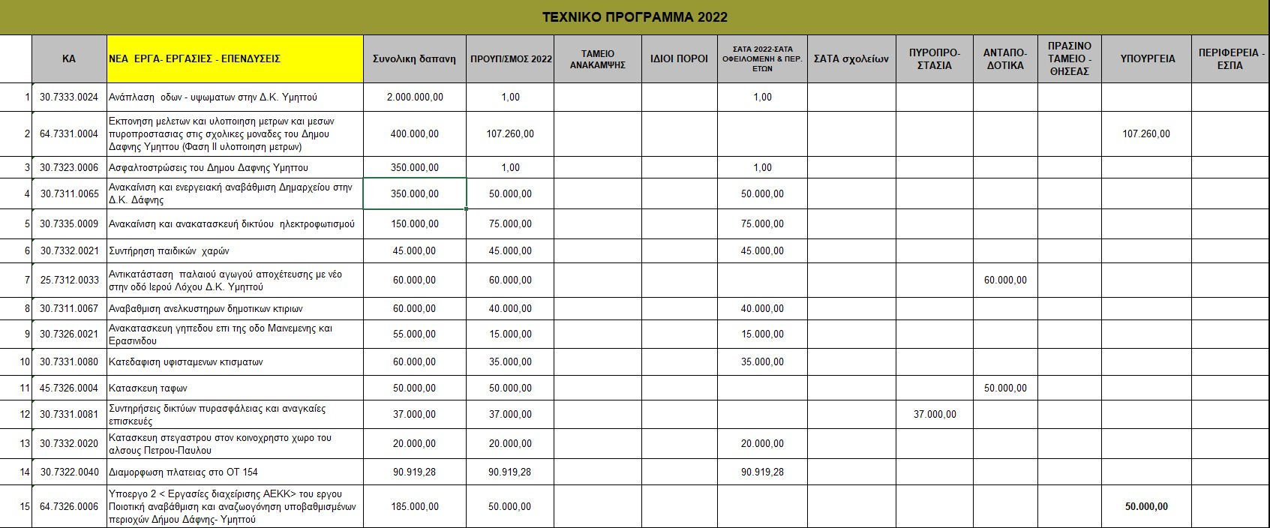

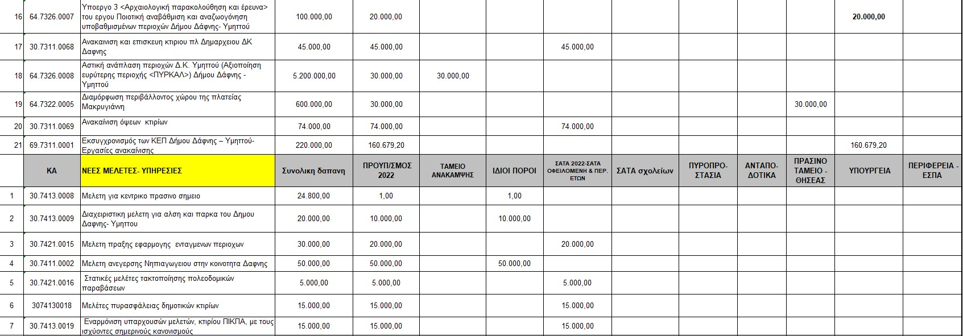

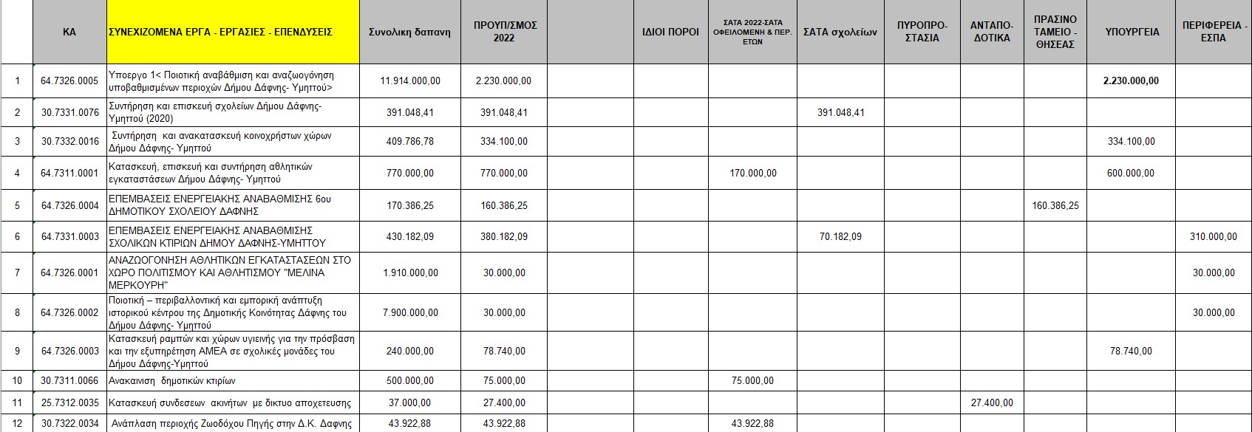

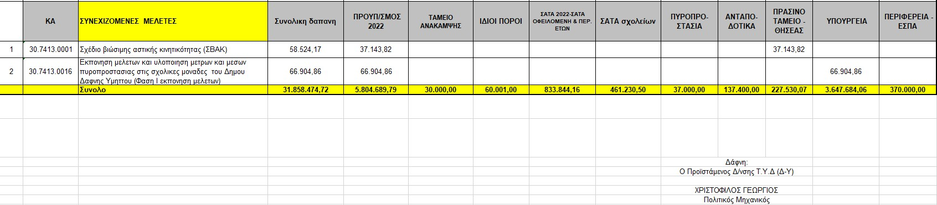

Η ανωτέρω απόφαση έλαβε:
- Δεκαοκτώ (18) θετικές ψήφους
- Δώδεκα (12) αρνητικές ψήφους. Οι Δημοτικοί Σύμβουλοι που μειοψήφησαν είναι οι κ.κ. Ανδρουλάκης Ανδρέας, Αντωνιάδης Κων/νος, Δαουλάρης Γεώργιος, Θεοδωρόπουλος Δημήτριος, Μαργαρίτης Ηλίας-Ερρίκος, Μητροβγένης Γεώργιος, Μπόκαρης Γεώργιος, Ντίνος Νικόλαος, Ρούσσου Καλλιρόη, Τόλια-Κηπουρού Ναυσικά, Τσούτσουρας Δημήτριος και Χριστινάκη Όλγα, σύμφωνα με το σκεπτικό της παρούσης και τα μαγνητοφωνημένα πρακτικά.

Αναθέτει τις περαιτέρω ενέργειες στον κ. Δήμαρχο.
Αφού συντάχθηκε η παρούσα υπογράφεται από όλα τα μέλη που πήραν μέρος στη συνεδρίαση του Σώματος.

 |  | ΤΟ ΔΗΜΟΤΙΚΟ ΣΥΜΒΟΥΛΙΟ
 | Ο ΠΡΟΕΔΡΟΣ |  | Ο ΑΝΤΙΠΡΟΕΔΡΟΣ |  | Ο ΓΡΑΜΜΑΤΕΑΣ
 | ΛΙΑΚΟΠΟΥΛΟΣ ΧΡΗΣΤΟΣ |  | ΝΤΙΝΟΣ ΝΙΚΟΛΑΟΣ |  | ΑΝΔΡΟΥΛΑΚΗΣ ΑΝΔΡΕΑΣ
 |  |  |  |  | ΤΑ ΜΕΛΗ
 |  |  |  | ΑΝΑΣΤΑΣΟΠΟΥΛΟΣ Γ.  ΑΝΑΣΤΑΣΟΠΟΥΛΟΣ Ν. |  | ΚΡΟΥΣΟΣ Μ.
 |  |  |  | ΑΝΤΩΝΙΑΔΗΣ Κ. |  | ΛΙΟΥΤΑΣ Κ.
 |  |  |  | ΑΡΓΙΑΝΑΣ Δ. |  | ΜΑΡΓΑΡΙΤΗΣ Η.
 |  |  |  | ΒΑΡΒΙΤΣΙΩΤΗΣ Π. |  | ΜΗΤΡΟΒΓΕΝΗΣ Γ
 |  |  |  | ΒΕΡΥΚΙΟΣ Δ. |  | ΜΠΟΚΑΡΗΣ Γ
 |  |  |  | ΒΟΓΙΑΤΖΟΓΛΟΥ Α. |  | ΡΟΥΣΣΟΥ Κ.
 |  |  |  | ΓΙΑΝΝΑΚΟΥΡΑΣ Δ. |  | ΧΡΙΣΤΙΝΑΚΗ Ο.
 |  |  |  | ΓΙΑΝΝΟΠΟΥΛΟΥ Κ. |  | ΣΚΙΑΔΟΠΟΥΛΟΥ Γ
 |  |  |  | ΔΑΟΥΛΑΡΗΣ Γ. |  | ΣΤΑΥΡΙΑΝΟΥΔΑΚΗΣ Κ.
 |  |  |  | ΘΑΝΟΥ Χ. |  | ΤΖΙΒΕΛΕΚΑΣ Ι.
 |  |  |  | ΘΕΟΔΩΡΟΠΟΥΛΟΣ Δ. |  | ΤΟΛΙΑ-ΚΗΠΟΥΡΟΥ Ν.
 |  |  |  | ΚΑΤΣΑΡΟΣ Θ. |  | ΤΣΙΛΙΦΗΣ Ν.
 |  |  |  | ΚΑΡΑΚΩΝΗ Β. |  | ΤΣΟΥΤΣΟΥΡΑΣ Δ.
ΑΚΡΙΒΕΣ ΑΝΤΙΓΡΑΦΟ
ΔΑΦΝΗ ΑΥΘΗΜΕΡΟΝ
Ο ΔΗΜΑΡΧΟΣ

ΑΝΑΣΤΑΣΙΟΣ ΑΘ. ΜΠΙΝΙΣΚΟΣ

